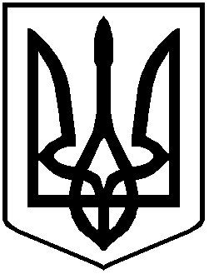
УКРАЇНА
НОВОСЕЛИЦЬКА МІСЬКА РАДА
ЧЕРНІВЕЦЬКОГО РАЙОНУ
ЧЕРНІВЕЦЬКОЇ ОБЛАСТІ

РІШЕННЯ № 13/11

21.10.2021 року | ХІІІ сесія VIII скликання

Про перейменування вулиці
Горького в місті Новоселиця

Керуючись пунктом 41 частини 1 статті 26 Закону України "Про місцеве самоврядування в Україні", Законом України "Про присвоєння юридичним особам та об’єктам права власності імен (псевдонімів) фізичних осіб, ювілейних та святкових дат, назв і дат історичних подій", враховуючи пропозиції громадськості, результати громадських слухань та висновки топонімічної комісії, міська рада вирішила:
1.Перейменувати вулицю Горького на вулицю Старий Кордон в місті Новоселиця Чернівецького району Чернівецької області.

2. Дане рішення направити Чернівецькій регіональній філії ДП «Національні інформаційні системи» для внесення змін до словників державного реєстру речових прав на нерухоме майно відповідно до чинного законодавства.

3. Рішення довести до відома Новоселицького комунального бюро технічної інвентаризації», відділу ведення Державного реєстру виборців, Новоселицького районного сектору управління державної міграційної служби України в Чернівецькій області, товариства з обмеженою відповідальністю «Чернівцігаз Збут», публічного акціонерного товариства «Енергетична компанія «Чернівціобленерго», нотаріусів міста Новоселиця.

4. Рішення підлягає оприлюдненню на офіційному веб – сайті Новоселицької міської ради в мережі Інтернет.

5. Контроль за виконанням рішення покласти на постійну комісію з питань регламенту, законності, депутатської діяльності, етики, гласності, свободи совісті та зв’язку із засобами масової інформації.

Міський голова Марія НІКОРИЧ

